УДК. 336.1:352(477.53)
ПОДАТКОВИЙ ПОТЕНЦІАЛ ЯК ОСНОВНА СКЛАДОВА БЮДЖЕТНИХ МОЖЛИВОСТЕЙ РЕГІОНУ (НА ПРИКЛАДІ ПОЛТАВСЬКОЇ ОБЛАСТІ)
Ігнатенко В.Ю. асистент кафедри фінансів
Педченко Н.С. к.е.н., доц.
Полтавський університет економіки і торгівлі
Анотація. У статті розглянуті теоретичні підходи до розкриття сутності поняття „податковий потенціал” та визначено його вплив на бюджетні можливості Полтавської області.
Ключові слова. Податковий потенціал, бюджетні можливості, регіон, коефіцієнт бюджетної результативності.
Вступ. Ефективне функціонування та майбутній розвиток економіки регіону у значній мірі залежить від його стану та здатності самостійно фінансувати свою діяльність. Центральне місце у системі фінансового забезпечення займає рівень розвитку бюджетної системи регіону. Від бюджетних можливостей регіону залежить повнота і ефективність використання природно-економічних і соціально-історичних умов, що являє собою найважливіший фактор росту ВВП країни. Крім того, високих рівень бюджетних можливостей є необхідною умовою покращення рівня і якості життя в кожному регіоні, створення нормальних умов для населення, включаючи слаборозвинуті в економічній сфері регіони.
Постановка завдання. Проблемами розширення бюджетних можливостей регіонів в останній час займалося ряд науковців, зокрема, особливу увагу заслуговують праці таких вчених, як: Демків О.І., Каламбет С.В., Опихана Н.Є, Мірчев О.В., Панасенко В.М. та ін. Разом з тим, в їх працях ведеться дослідження наявних фінансових ресурсів регіону і мало приділяється уваги потенційно можливим фінансовим ресурсам.
Метою написання статті є розкриття теоретичних підходів до сутності поняття «податковий потенціал» та визначення його впливу на рівень бюджетних можливостей Полтавського регіону через прикладний підхід.
Результати. Бюджетні можливості Полтавської області пропонуємо розглядати з точки зору податкових, неподаткових платежів та прихованих надходжень до місцевих бюджетів, тобто як сукупність податкового і неподаткового потенціалів регіону. В економічній літературі термін «податковий потенціал» часто замінюється поняттям «бюджетний потенціал» [3; 4]. На нашу думку, трактування поняття податкового і бюджетного потенціалу відрізняються, зокрема, з точки зору впливу кожного на формування бюджетних надходжень. Вважаємо, що податковий потенціал є основою для формування податкових надходжень, в той час як бюджетний включає як податкову базу, так і базу для нарахування неподаткових доходів місцевих бюджетів [4].
У широкому розумінні «податковий потенціал» - це сукупний обсяг оподаткованих ресурсів території. У більш вужчому, практичному значенні, податковий потенціал - це максимально можлива сума податків і зборів, обчислених в умовах чинного законодавства [10]. Визначення «податкового потенціалу» різними авторами приведено в таблиці 1.
Таблиця 1. Теоретичні підходи до визначення поняття «податковий потенціал»
Автор/джерело | Визначення
Гапонюк, В. П. Яцюта, А. Є. Буряченко, А. А. Славкова [9] | Податковий потенціал адміністративно-територіальної одиниці — загальний обсяг податків, які мобілізуються за рахунок усіх платників на відповідній території. Показник, який визначає податкові можливості території. Податковий потенціал є однією зі складових фінансового потенціалу території.
С. Каламбет [4] | Податковий потенціал — реальний національний дохід, зменшений на суму витрат, що забезпечують відтворення на інвестиційні потреби
Меламед М [7] | Податковий потенціал — сума податків, яку можна зібрати, не позбавляючи господарюючих суб’єктів стимулів для подальшого розвитку.
Мірчев О.В. [8] | Податковий потенціал-категорія бюджетної системи: сукупність відносин, що втілюють сутнісні та кількісно-якісні перетворення стану економічної системи, а також державно-владні впливи з приводу формування бюджетних доходів і міжбюджетної взаємодії в усіх ланках та на всіх рівнях бюджетної системи через зміни структури й адміністрування податків з метою реалізації функцій держави і забезпечення економічного зростання.
Опихана Н.Є.[10] | Податковий потенціал являє собою максимально можливу суму податків і зборів, обчислених в умовах чинного законодавства

На нашу думку, податковий потенціал бюджетних можливостей регіону - це сукупність коштів, які надійшли від фізичних і юридичних осіб, які є платниками податків, і тих коштів, які з певних причин не були стягнені і є реальними можливостями регіону з нарощення бюджетних ресурсів завдяки ефективній організації.
Відмітимо, що податковий потенціал регіону характеризується забезпеченістю податковими базами для нарахування того або іншого податку, зокрема, величиною доходів, отриманих усіма зареєстрованими суб‘єктами господарювання; вартістю, доданою у процесі виробництва; вартістю майна; наявністю тих чи інших природних ресурсів. При цьому податкову базу можна розглядати в двох аспектах. По-перше, як фактично сформовану податкову базу, яка являє собою сукупність баз податків з платників, зареєстрованих на території даного регіону. По-друге, як потенційно можливу податкову базу регіону в умовах оптимального використання природних, виробничих та інших факторів і ресурсів. Тобто, в другому аспекті простежуємо окремі джерела податкового потенціалу.
В цілому, формування податкової бази регіону, основою якого є об’єктивне визначення податкового потенціалу регіону, на нашу думку, не може вдало прогнозуватися і розвиватися за єдиним сценарієм. Даний процес, вважаємо, є унікальним для кожного регіону, оскільки має враховувати економіко-соціальні особливості території.
Розглядаючи податковий потенціал в якості основи формування податкових надходжень, пропонуємо враховувати потенціал кожного окремого податку та особливості його стягнення в даному регіоні. Однак, податковий потенціал—це показник, що вказує на отримання можливого доходу в перспективі, він не відображає реального стану економіки. Критерій податкового потенціалу є необхідним при формуванні міжбюджетних відносин в умовах, коли місцеві органи влади, маючи відносний рівень автономії у визначенні податкових доходів, не враховують податкових можливостей регіону.
Розв’язання найважливіших завдань із забезпечення росту податкових надходжень потребує розробки науково-методологічного підходу до кількісної оцінки податкового потенціалу регіону. Так, як податковий потенціал визначає майбутні податкові надходження, тому з допомогою його оцінки, на нашу думку, можуть бути вирішені такі проблеми, як планування доходів бюджетів і прогнозування фінансового становища регіону.
На думку колективу авторів, одиницею виміру податкового потенціалу, яка використовується в практиці бюджетного регулювання, є податкові збори на душу населення, або податковий потенціал на душу населення [9]. У практиці розвинутих зарубіжних країн показник податкового потенціалу розраховується по-іншому. В умовах існування розмежованих податкових систем центрального уряду і органів місцевого самоврядування, як стверджують науковці, розраховується показник податкового потенціалу територіального колективу. Він відображає сукупні податкові надходження до бюджету відповідного органу місцевого самоврядування.
Експертною комісією США з міжбюджетних відносин розроблена репрезентативна податкова система (РПС). Її сутність, як мірила податкового потенціалу, полягає у розрахунку суми бюджетних платежів, що мають бути зібрані в регіоні за умов середнього рівня податкових зусиль і однакового складу податків і ставок оподаткування в усіх регіонах (у США уряди штатів можуть самі визначати склад і структуру місцевих податків, а також ставки, за якими вони стягуються). Для застосування цього методу користуються даними про фактично зібрані податки і збори, про їх податкові бази, що сприяє обчисленню обсягу надходжень з регіону. Саме ця величина і приймається за одиницю виміру податкового потенціалу регіону [10].
Каламбет С.В., при розрахунку податкового потенціалу, пропонує використовувати такі параметри як: прибуток, заробітна плата, процент, рента, постійній та змінний капітал [4]. Можна стверджувати, що даний коефіцієнт податкового потенціалу в більшій мірі характеризує використання капіталу, а не максимально можливу величину податкових надходжень до бюджету.
Так, Опихана Н.Є. вважає, що для визначення податкового потенціалу необхідно:
- розрахувати власне податковий потенціал (тобто, ту частину сукупних фінансових ресурсів, що можуть розглядатися як потенційні податкові ресурси);
- обґрунтувати гранично допустиме податкове навантаження (норми оподаткування) для окремого регіону [10].
Взагалі, розрахунок податкового потенціалу може бути здійснений на основі показника валового регіонального продукту; рівня сукупних оподаткованих ресурсів регіону; репрезентативної податкової системи; поєднання методу репрезентативної податкової системи з використанням регресійного аналізу.
Проаналізувавши різні методи, дійшли висновку, що для аналізу податкової бази і оцінки їх податкового потенціалу повинна використовуватися система показників, яка аналізує тенденції розвитку макроекономічної ситуації в регіоні, а також вплив галузевих і регіональних факторів на структуру фінансових потоків, що в кінцевому результаті впливає на перспективу розвитку податкової бази. При цьому представити податкову базу в якості реального економічного показника, вважаємо, неможливо, так як об’єкти оподаткування мають різні характеристики. Саме тому, реальний зміст і статистично можливе вираження має показник податкового потенціалу, який, як зазначалося раніше, являє собою максимально можливу суму нарахування податків і зборів в умовах діючого податкового законодавства.
Взявши за основу податковий потенціал як основну складову бюджетних можливостей Полтавської області, пропонуємо розглянути такі можливості за допомогою даних Головного управління статистики Полтавської області. Розглядаючи рівень бюджетних можливостей доцільно, на нашу думку, використати показник, який визначається співвідношенням між розрахунковими доходами на одного мешканця, які можуть бути отримані виходячи з рівня розвитку і структури економіки регіону. Крім того, слід враховувати вплив соціально-економічних, географічних, кліматичних та інших об’єктивних факторів і умов, які впливають на вартість послуг у розрахунку на одного жителя (таблиця 2).
Таблиця 2. Рівень бюджетних можливостей адміністративно-територіальних одиниць Полтавської області [2]
Назва міст та районів |  | загальний фонд | спеціальний фонд | чисельність населення | Коефіцієнт бюджетної результативності, грн.
 |  |  |  |  | загального фонду | спеціального фонду
1 | м. Полтава | 545 876,0 | 128 069,3 | 294 | 1856,72 | 435,61
2 | м. Комсомольськ | 120 754,6 | 36 143,9 | 54,7 | 2207,58 | 660,77
3 | м. Кременчук | 426 776,2 | 75 984,5 | 227,1 | 1879,24 | 334,59
4 | м.Лубни | 90 983,0 | 18 245,8 | 48,3 | 1883,71 | 377,76
5 | м.Миргород | 58 507,8 | 12 734,4 | 39,9 | 1466,36 | 319,16
6 | В-Багачанський | 53 093,3 | 5 205,9 | 26,9 | 1973,73 | 193,53
7 | Гадяцький | 106 836,8 | 18 928,0 | 57,1 | 1871,05 | 331,49
8 | Глобинський | 98 233,9 | 9 494,9 | 49,6 | 1980,52 | 191,43
9 | Гребінківський | 51 237,7 | 4 923,8 | 23,8 | 2152,84 | 206,88
10 | Диканьський | 43 772,8 | 5 820,2 | 20 | 2188,64 | 291,01
11 | Зіньківський | 75 051,4 | 9 577,7 | 37,3 | 2012,10 | 256,78
12 | Карлівський | 72 251,5 | 5 990,9 | 37,2 | 1942,24 | 161,05
13 | Кобеляцький | 90 119,1 | 5 836,2 | 46,3 | 1946,42 | 126,05
14 | Козельщинський | 43 527,2 | 3 809,6 | 21,3 | 2043,53 | 178,86
15 | Котелевський | 42 499,0 | 4 947,3 | 20,3 | 2093,55 | 243,71
16 | Кременчуцький | 71 952,9 | 8 909,9 | 42,1 | 1709,09 | 211,64
17 | Лохвицький | 93 161,5 | 12 332,8 | 46,3 | 2012,13 | 266,37
18 | Лубенський | 60 975,7 | 7 649,7 | 34,9 | 1747,16 | 219,19
19 | Машівський | 46 877,9 | 3 925,5 | 20,7 | 2264,63 | 189,64
20 | Миргородський | 86 406,6 | 9 377,5 | 35,1 | 2461,73 | 267,17
21 | Новосанжарський | 77 329,8 | 11 682,0 | 36,6 | 2112,84 | 319,18
22 | Оржицький | 57 362,4 | 5 220,2 | 25,9 | 2214,76 | 201,55
23 | Пирятинський | 68 688,9 | 11 052,7 | 33,6 | 2044,31 | 328,95
24 | Полтавський | 106 077,8 | 18 032,5 | 67,1 | 1580,89 | 268,74
25 | Решетилівський | 63 399,0 | 5 898,2 | 27,4 | 2313,83 | 215,26
26 | Семенівський | 58 514,2 | 2 253,8 | 27,9 | 2097,28 | 80,78
27 | Хорольський | 70 723,2 | 6 193,3 | 37,3 | 1896,06 | 166,04
28 | Чорнухинський | 30 069,1 | 2 922,3 | 12,9 | 2330,94 | 226,53
29 | Чутівський | 47 685,8 | 5 495,2 | 24,4 | 1954,34 | 225,21
30 | Шишацький | 45 642,3 | 4 367,2 | 21,7 | 2103,33 | 201,25
Примітка. Розраховано автором на основі даних Головного управління статистики Полтавської області
Розрахунок вищезазначеного коефіцієнта на прикладі Полтавської області дав змогу виявити, що найвищий рівень результативності збирання доходів на одного мешканця до загального фонду спостерігається у Миргородському районі. Так, у розрахунку на мешканця району до бюджету надходить 2 461,73 грн. По спеціальному фонду найвищий показник спостерігається в м. Комсомольськ—660,77 грн. Дані факти свідчать про ефективне управління бюджетним потенціалом окремими районами. Найнижчі значення даних показників спостерігаються у м. Миргород—1466,36 грн. і у Семенівському районі - 80,79 грн. відповідно по загальному і спеціальному фондах. Звертаємо увагу на те, що низький рівень бюджетної результативності регіону є свідченням неправильного використання бюджетного потенціалу та низького рівня ефективності збирання доходів бюджету, оскільки, за даними Головного фінансового управління облдержадміністрації Полтавської області (рис.1), Семенівський район належить до районів з найвищим рівнем виконання
затверджених показників доходів загального фонду.
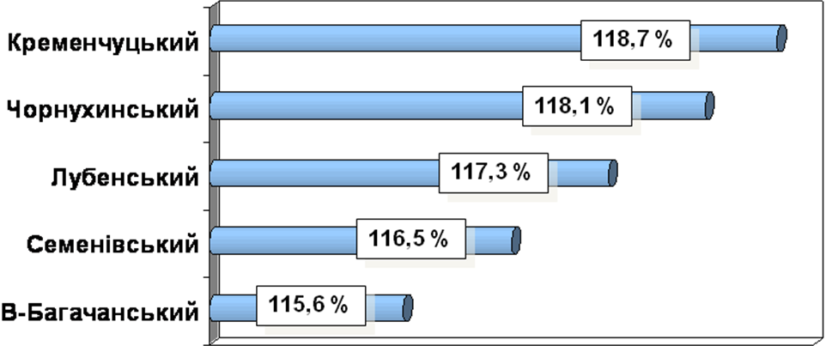
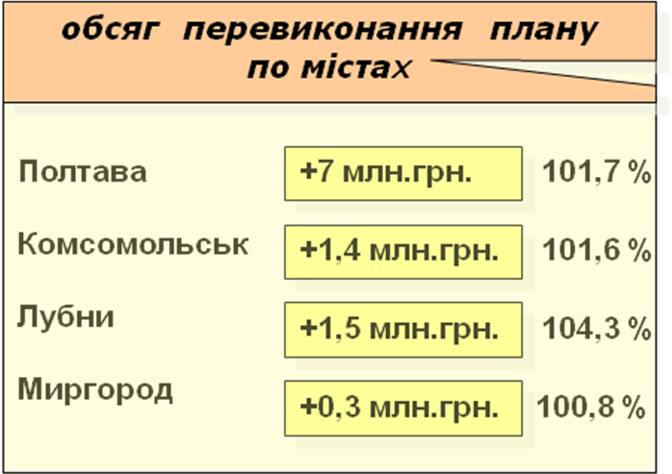

Рис. 1. Райони Полтавської області з найвищим рівнем виконання
затверджених показників доходів загального фонду у 2009 році [11].
Разом з тим слід зазначити, що особливий вплив на бюджетні можливості регіону мають ті доходи, які залишаються у розпорядженні місцевих органів влади, тобто ті, які не враховуються при визначенні міжбюджетних трансфертів—другий кошик [1, с.69]. Вагомий вплив дана група доходів має тому, що використовується не на виконання делегованих повноважень місцевими органами влади, а для соціально-економічного розвитку регіону, і, відповідно, для підвищення бюджетних можливостей. При цьому аналіз власних доходів бюджету Полтавської області свідчить, що неподаткові надходження є досить незначним джерелом поповнення (таблиця 3).
Таблиця 3. Структура власних доходів бюджету Полтавської області
за 2009 рік
Найменування податків | Фактичні надходження | Питома вага в загальному обсязі надходжень, %
Податок з доходів фізичних осіб | 1 392 782,5 | 75,8
Податок на прибуток підприємств, що належать до комунальної власності | 11 046,8 | 0,6
Збір за спеціальне використання лісових ресурсів місцевого значення та користування земельними ділянками лісового фонду | 1 091,5 | 0,1
Збір за спеціальне водокористування місцевого значення | 2,4 | 0,0
Платежі за користування надрами місцевого значення | 8 122,2 | 0,4
Плата за землю | 244 422,9 | 13,3
Плата за ліцензії на певні види господарської діяльності | 18 604,6 | 1,0
Плата за торговий патент на деякі види підприємницької діяльності | 10 375,8 | 0,6
Місцеві податки і збори | 20 800,6 | 1,1
Фіксований сільськогосподарський податок | 8 657,0 | 0,5
Єдиний податок для суб’єктів малого підприємництва | 54 339,5 | 3,0
Частина чистого прибутку (доходу) господарських організацій (які належать до комунальної власності, або у статутних фондах яких є частка комунальної власності), що вилучається до бюджету | 190,6 | 0,0
Надходження від розміщення в установах банків тимчасово вільних бюджетних коштів | 8 211,3 | 0,5
Плата за утримання дітей у школах-інтернатах | 467,2 | 0,0
Плата за оренду цілісних майнових комплексів та іншого державного майна | 26 161,6 | 1,4
Держмито | 13 553,1 | 0,7
Надходження від продажу основного капіталу | 237,4 | 0,0
Інші | 17 805,6 | 1,0
Разом | 1 836 872,6 | 100,0
Так, найбільшу частку у неподаткових надходженнях займає плата за оренду цілісних майнових комплексів та іншого державного майна, але у загальній величині власних доходів бюджету вона становить лише 1,4%. В той же час, підкреслимо, що основних джерелом наповнення власних доходів бюджету Полтавської області є податкові надходження, зокрема, податок з доходів фізичних осіб. Саме тому при розгляді бюджетних можливостей регіонів важливу роль має дослідження податкового потенціалу.
Висновки. Теоретично величина податкового потенціалу регіону повинна бути тотожною величині запланованих на рік податкових надходжень до місцевого бюджету. Така умова виконується в тому випадку, якщо розрахунки надходжень за кожним податком здійсненні з врахуванням можливостей та особливостей регіону. Практика свідчить, що зазвичай планові показники є вищими, влада намагається отримати максимально можливу величину податків, нехтуючи зниженням стимулів платників податків до сплати. Крім того, в Україні існує практика зібрання максимальної кількості податкових надходжень з розвинутих регіонів, в той час коли дотаційні регіони не мають стимулів до підвищення рівня виконання плану за податковими доходами, оскільки в будь-якому випадку отримають дотації з державного бюджету.
Проведений аналіз дозволяє зробити висновок, що податковий потенціал повинен стати основою для формування податкових надходжень на наступний рік. Тому необхідно продовжити дослідження, направлені на вивчення процесу формування податкового потенціалу як одного із найважливіших складових бюджетних можливостей регіону.

Список використаної літератури
- Бюджетний Кодекс України: Закон України №2542-III від 21 червня 2001 року [Електронний ресурс] / Верховна Рада України: Спосіб доступу: zakon.rada.gov.ua
- Дані про чисельність населення адміністративно-територіальних одиниць Полтавської області: за даними головного управління статистики в Полтавській області [Електронний ресурс]. Спосіб доступу: http://www.poltavastat.gov.ua
- Зенченко С.В. Формирование и оценка регионального финансового потенциала устойчивого развития экономики территории: теория и методология: автореферат диссертации на соискание д.э.н. специальность 08.00.05 «Экономика управления народным хозяйством: региональная экономика»/ Светлана Вячеславовна Зенченко.-Ставрополь, 2009.-25 с.
- Каламбет. С. Податковий потенціал у механізмі регулювання економіки: автореферат дисертації на здобуття к.е.н. спеціальність 08.04.01/ С. Каламбет.- Донецьк, 2004.- 32с.
- Коломиец А.Л. Анализ концептуальных подходов и методов оценки налогового потенциала регионов/ А.Л. Коломиец // Налоговый вестник. – 2000. – №2. – С.3-5.
- Косаріна В. П. Теоретичні аспекти бюджетного потенціалу органів місцевого самоврядування/ В. П. Косаріна, В.Ю. Ігнатенко // Економіка: проблеми теорії та практики: Збірник наукових праць.—Випуск 257: В 7 т.—Т 3.—Дніпропетровськ: ДНУ, 2009.—296 с.;
- Меламед М. Валовий внутрішній продукт України та його податковий потенціал/М. Меламед// Вісник національного банку України.—2005 рік, №5.- с.26
- Мірчев О. В. Розвиток податкового потенціалу в умовах трансформації бюджетної системи України : автореферат дисертації на здобуття к.е.н. спеціальність 08.04.01/ О. В. Мірчев. — Ірпінь, 2006. — 199арк.
- Місцеві фінанси: [навч.-метод. посібник для самост. вивч. дисц.] /[ М. А. Гапонюк, В. П. Яцюта, А. Є. Буряченко, А. А. Славкова]. — К.: КНЕУ, 2002. — 184 с
- Опихана Н.Є. Регіональний податковий потенціал в Україні/ Н.Є. Опихана //Фінанси України №2, 2004р.-С. 122-125.
- Пояснювальна записка про виконання бюджету Полтавської області [Електронний ресурс]: за даними Головного фінансового управління Полтавської державної обласної адміністрації. Спосіб доступу: http://www.adm-pl.gov.ua/

